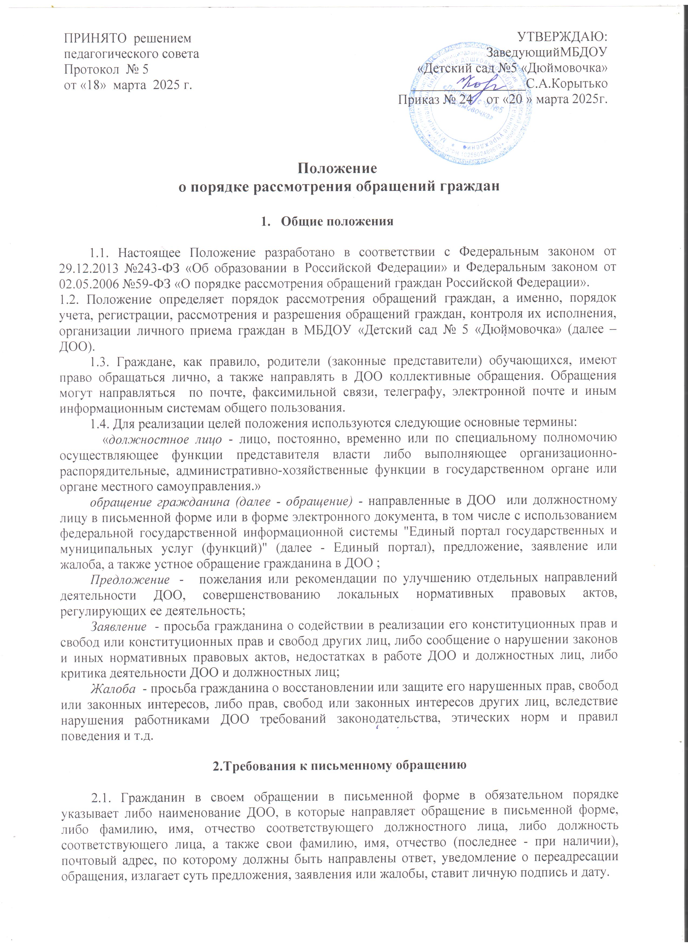

В случае необходимости в подтверждение своих доводов гражданин прилагает к обращению в письменной форме документы и материалы либо их копии.

2.2. Обращение, поступившее в ДОО или должностному лицу в форме электронного документа, подлежит рассмотрению в порядке, установленном Федеральным законом от 02.05.2006 N 59-ФЗ "О порядке рассмотрения обращений граждан Российской Федерации". В обращении гражданин в обязательном порядке указывает свои фамилию, имя, отчество (последнее - при наличии), а также указывает адрес электронной почты либо использует адрес (уникальный идентификатор) личного кабинета на Едином портале, по которым должны быть направлены ответ, уведомление о переадресации обращения. Гражданин вправе приложить к такому обращению необходимые документы и материалы в электронной форме.

2.3. В коллективном обращении указываются: фамилия, имя, отчество одного гражданина, обратившегося от лица коллектива и фамилии, инициалы и подписи других членов коллектива, с указанием конкретного адреса (почтового или электронного) по которому следует направить ответ.

2.4. Ответ на обращение граждан не дается в следующих ситуациях:

если в обращении не указана фамилия гражданина, направившего обращение, или почтовый адрес, по которому должен быть направлен ответ;

если текст обращения прочесть невозможно из-за его физического состояния, об этом гражданину сообщается в течение семи дней от момента регистрации;

если в обращении содержатся нецензурные либо оскорбительные выражения, угрозы жизни, здоровью и имуществу должностного лица, а также членам его семьи, об этом гражданину сообщается о недопустимости злоупотребления правом;

если в обращении содержатся сведения о подготавливаемом, совершаемом или совершенном противоправном деянии, а также о лице, его подготавливающем, совершающем или совершившем, обращение подлежит направлению в государственный орган в соответствии с его компетенцией;

если в письменном обращении гражданина содержится вопрос, на который ему ранее был дан ответ по существу и при этом в обращении не приводятся новые доводы или обстоятельства, гражданину сообщается решение о безосновательности очередного обращения и прекращении переписки по данному вопросу.

2.5. В случае, если в письменном обращении не указаны фамилия гражданина, направившего обращение, или почтовый адрес, по которому должен быть направлен ответ, ответ на обращение не дается. Если в указанном обращении содержатся сведения о подготавливаемом, совершаемом или совершенном противоправном деянии, а также о лице, его подготавливающем, совершающем или совершившем, обращение подлежит направлению в государственный орган в соответствии с его компетенцией».

2.6. Письменные обращения граждан и материалы к ним, копии ответов, документы по личному приему граждан формируются в дела в соответствии с номенклатурой дел.

**3. Порядок рассмотрения письменных (электронных) обращений**

3.1.Письменное обращение подлежит обязательной регистрации в течение трех дней с момента поступления в ДОО.

3.2. После изучения обращения, проверки личных данных заявителя, обращение регистрируется работником ДОО, ответственным за работу с обращениями граждан в журнале обращений граждан (приложение 1).

3.3.Принятие решения по рассмотрению письменных (электронных)   обращений граждан осуществляется руководителем ДОО, который назначает исполнителя и определяет сроки рассмотрения обращения.

3.4.Срок рассмотрения обращения составляет 30 дней со дня регистрации. В исключительных случаях он может быть продлен, но не более чем на 30 дней. О продлении срока рассмотрения гражданин уведомляется официально.

3.5. Обращения, не требующие специального изучения и (или) проверки, рассматриваются в срок не более 15 дней.

3.6. Рассмотрение обращений граждан, содержащих вопросы защиты прав ребенка, предложения по предотвращению возможных аварий и иных чрезвычайных ситуаций, производится безотлагательно.

3.7.Исполнитель, назначенный руководителем, готовит проект ответа на обращение и представляет его в установленные сроки руководителю на утверждение.

3.8.Содержание проекта ответа не должно противоречить законодательству РФ и принятым в обществе этическим нормам.

3.9. Если для рассмотрения обращения гражданина требуется получение дополнительных материалов, исполнитель готовит и направляет необходимые письма-запросы. Государственный орган, орган местного самоуправления или должностное лицо по направленному в установленном порядке запросу обязаны в течение 15 дней предоставить документы и материалы, необходимые для рассмотрения обращения, за исключением документов и материалов, в которых содержатся сведения, составляющие [государственную](http://base.garant.ru/10102673/#block_5) или иную охраняемую федеральным законом тайну, и для которых установлен особый порядок предоставления.

3.10. Запрос составляется в трех экземплярах: один направляется по назначению, другой – заявителю обращения, третий остается в ДОО.

3.11. При получении проекта ответа на обращение, руководитель проверяет его на предмет правильности оформления, полноты информации, соответствия выводов действующему законодательству.

При согласии с представленным проектом ответа, руководитель передает его для направления заявителю. Если не согласен, возвращает исполнителю на доработку с указанием сроков устранения недостатков.

3.12. Если ответ по существу поставленного в обращении вопроса в силу каких-либо причин дать нельзя, гражданину, направившему обращение, сообщается о невозможности дать ответ.

3.13. Обращение должно быть рассмотрено с учетом всех нюансов, а факты и доводы, изложенные в нем, должны быть проверены с точки зрения полноты, логичности, законности, обоснованности и достоверности.

Ответы на обращения граждан должны быть аргументированными, с разъяснением всех затронутых в нем вопросов, а если в удовлетворении обращения заявителю отказано – содержать четкое разъяснение порядка обжалования принятого решения с указанием органа (должностного лица), к которому может быть направлена жалоба.

3.14. При оформлении ответа на обращение необходимо руководствоваться правилами делопроизводства и оформления исходящих документов. Ответ должен содержать дату, регистрационный номер документа, фамилию, имя и отчество заявителя, его почтовый адрес, текст (ответы на поставленные вопросы), наименование должности лица, подписавшего документ, его фамилию, имя, отчество и номер телефона исполнителя.

3.15. Обращение гражданина, содержащее обжалование решений, действий (бездействия) конкретных должностных лиц ДОО, не может направляться этим должностным лицам для рассмотрения и ответа гражданину. Если исполнение данного условия невозможно, жалоба возвращается гражданину с разъяснением его права обжаловать соответствующие решение или действие (бездействие) в установленном порядке в суде.

3.16. Ответ на обращение направляется в форме электронного документа по адресу электронной почты, указанному в обращении, поступившем в ДОО или должностному лицу в форме электронного документа, или по адресу (уникальному идентификатору) личного кабинета гражданина на Едином портале при его использовании и в письменной форме по почтовому адресу, указанному в обращении, поступившем в ДОО или должностному лицу в письменной форме. Кроме того, на поступившее в ДОО или должностному лицу обращение, содержащее предложение, заявление или жалобу, которые затрагивают интересы неопределенного круга лиц, в частности на обращение, в котором обжалуется судебное решение, вынесенное в отношении неопределенного круга лиц, ответ, в том числе с разъяснением порядка обжалования судебного решения, может быть размещен с соблюдением требований части 2 статьи 6 Федерального закона от 02.05.2006 N 59-ФЗ "О порядке рассмотрения обращений граждан Российской Федерации" на официальном сайте ДОО в информационно-телекоммуникационной сети "Интернет".

**4. Организация личного приема граждан.**

**Порядок рассмотрения устных обращений**

4.1.Личный прием граждан осуществляется в целях оперативного рассмотрения устных обращений граждан и юридических лиц, относящихся к компетенции ДОО, сокращения количества письменных обращений, организации предупредительной работы, установления и устранения причин невыполнения должностными лицами возложенных на них обязанностей.

4.2.Личный прием граждан в государственных органах, органах местного самоуправления проводится их руководителями и уполномоченными на то лицами.

4.3. Информация о месте приема, а также об установленных для приема днях и часах доводится до сведения граждан через информационный стенд и официальный сайт ДОО.

4.4.При личном приеме гражданин должен предъявить документ, удостоверяющий его личность.

4.5. Содержание устного обращения заносится в карточку личного приема гражданина (приложение 2). В случае, если изложенные в устном обращении факты и обстоятельства являются очевидными и не требуют дополнительной проверки, ответ на обращение с согласия гражданина может быть дан устно в ходе приема, о чем делается запись в карточке личного приема гражданина. В остальных случаях дается письменный ответ по существу поставленных в обращении вопросов.

4.6. Устные обращения могут поступать при проведении приема, во время телефонных переговоров и рассматриваются в случаях, когда изложенные в них факты и обстоятельства очевидны и не требуют дополнительной проверки, личности обращающихся известны и установлены. На устные обращения, как правило, дается ответ в устной форме.

4.7. Письменное обращение, принятое в ходе личного приема, подлежит регистрации и рассмотрению в порядке, установленном разделом. 3 настоящего Положения.

4.8. В случае, если в обращении содержатся вопросы, решение которых не входит в компетенцию данных ДОО или должностного лица, гражданину дается разъяснение, куда и в каком порядке ему следует обратиться.

4.9. В ходе личного приема гражданину может быть отказано в дальнейшем рассмотрении обращения, если ему ранее был дан ответ по существу поставленных в обращении вопросов.

4.10. Отдельные категории граждан в случаях, предусмотренных законодательством Российской Федерации, пользуются правом на личный прием в первоочередном порядке.

**5. Ответственность за нарушение законодательства об обращениях граждан**

5.1. Ответственность за организацию рассмотрения обращений граждан возлагается на руководителя ДОО.

5.2. Персональная ответственность за своевременное и качественное рассмотрение обращений граждан, подготовку ответа в установленный срок и достоверность изложенных в нем данных, возлагается на непосредственного исполнителя. Отсутствие непосредственного исполнителя (болезнь, отпуск, командировка и т.п.) не снимает с руководителя ДОО ответственности за своевременное и качественное рассмотрение обращений граждан.

5.3. Неправомерный отказ в приеме или рассмотрении обращений граждан; нарушение сроков или порядка их рассмотрения; принятие заведомо необоснованного, незаконного решения; преследование граждан за критику; предоставление недостоверной информации либо разглашение сведений о частной жизни гражданина (без его согласия), а также другие нарушения законодательства об обращениях граждан влекут за собой ответственность должностных лиц в соответствии с законодательством Российской Федерации.

5.4. Лица, виновные в нарушении Федерального закона от 02.05.2006 N 59-ФЗ "О порядке рассмотрения обращений граждан Российской Федерации", несут ответственность, предусмотренную законодательством Российской Федерации.

5.5. Гражданин имеет право на возмещение убытков и компенсацию морального вреда, причиненных незаконным действием (бездействием) ДОО или должностного лица при рассмотрении обращения, по решению суда.

5.6. В случае, если гражданин указал в обращении заведомо ложные сведения, расходы, понесенные в связи с рассмотрением обращения ДОО или должностным лицом, могут быть взысканы с данного гражданина по решению суда.

**6. Заключительные положения**

6.1. Настоящее Положение разработано в соответствии с Уставом ДОО и вводится в действие в установленном им порядке.

6.2. Изменения в настоящее Положение могут быть внесены при изменении законодательства в области рассмотрения обращений граждан.